Протокол № 4
Заседания Совета профилактики
15 .12. 2025 г.
Присутствовали :
Калагова Т.Б. – председатель СП , заместитель директора по ВР;
Габуева М.М.- руководитель МО классных руководителей;
Классные руководители 5- 9 классов ;
Педагог- психолог школы – Платонов А.В.
Повестка дня :
1. Анализ работы школы по профилактике
правонарушений и преступлений за 1 полугодие 2025 – 2026 учебного года.
2. Планирование работы с учащимися во время зимних каникул.
3.Занятость учащихся «группы риска», детей из семей, находящихся в социально-опасном положении, из неблагополучных семей, детей, состоящих на ВШУ и органах системы профилактики во время зимних каникул. (при наличии)
4.Разбор персональных дел (при наличии).
5. Индивидуальные консультации с родителями учащихся «группы риска», детей из семей, находящихся в социально-опасном положении, из неблагополучных семей, детей, состоящих на ВШУ и органах системы профилактики находящихся в социально-опасном положении). (при наличии).
6. Организация индивидуальной помощи неуспевающим (2 четверть), а также школьникам, которые совершили правонарушения. (при наличии)
По первому вопросу заслушали председателя СП Калагову Т.Б., она сообщила, что работа по профилактике безнадзорности и правонарушений среди несовершеннолетних в 2025-2026 учебном году строилась в соответствии с Конвенцией о правах ребёнка, Федеральным закон РФ от 29 декабря 2012 г. № 273-ФЗ «Об образовании в Российской Федерации», ФЗ от 13.07.2015 «Об основах системы профилактики безнадзорности и правонарушений» и по плану, утверждённому директором школы.
Система работы школы по профилактике правонарушений включает в себя: организационные мероприятия, просветительскую работу, правовое воспитание школьников и родителей; профилактику правонарушений несовершеннолетних, которые реализуются через систему классных часов, обеспечение социально-педагогической поддержки семьи, совместную работу субъектов профилактики, вовлечение общественности в работу по профилактике правонарушений несовершеннолетних, контроль. Большую роль в профилактической деятельности играет Совет профилактики.
Работу по профилактике безнадзорности и правонарушений среди несовершеннолетних ведет заместитель директора по ВР Калагова Т.Б., педагог- психолог Платонов А.В., классные руководители.
Решение:
- продолжить профилактическую работу педагогического коллектива по всем направлениям ;
-уделить особое внимание проблеме самовольного ухода из дома, бродяжничеству, а также работе по разъяснению последствий за пропуски уроков без уважительной причины.

По второму и третьему вопросам заслушали руководителя МО классных руководителей Габуеву М.М. , которая рассказала о работе с учащимися и учащимися группы « риска», детей , находящихся в СОП на зимних каникулах.
Решение:
Некоторые меры контроля за занятостью учащихся «группы риска» в период зимних каникул:
- Ежедневный контроль занятости каждого ребёнка, состоящего на профилактическом учёте.
- Общение классного руководителя с учащимися «группы риска».
- Незамедлительное взаимодействие с органами системы профилактики (в случае необходимости).
- Посещение учащихся на дому — например, для контроля за организацией досуга.
- Определение место нахождения ребёнка после 22:00.
- По четвертому вопросу заслушали Калагову Т.Б. Она познакомила присутствующих с информацией МВД по РСО- Алания , в которой сообщается , что на профилактический учет в ПДН ОП№1 Управления МВД России по г. Владикавказ поставлены учащиеся :
- Ага – Мурат Мирослава Олеговна ( 12.12. 2012 г.р.; ДС) – Антиобщественное поведение)
- Бзарова Эрика Ибрагимовна ( 05.05. 2012 г.р.)ДС) антиобщественное поведение)
- Сокуров Эрнест Эдгарович ( 27.05. 2012 г.р. Прож. Г. Владикавказ , ул. Металлургов 16 кв. 2, антиобщественное поведение)
- На межведомственный учет поставлена семья Ганиевой Эллы Александровны ( 1996 г.р.)., учащихся 6в класса Ганиев В.Ф. 11.10. 2013 г.р.). и Ганиеву А.Ф.14.10. 2015 г.р.
Решение:
Поставить на ВШ учет данных учащихся ; педагогу – психологу Платонову А.В. разработать индивидуальный план работы с данными учащимися и оказывать педагогическую и социально- психологическую помощь .
По пятому вопросу заслушали педагога – психолога Платонова А.В. , который сказал что важнейшей социальной функцией семьи – воспитание и развитие детей, социализация подрастающего поколения.
Воспитательный потенциал семьи включает в себя не только ее возможности в сфере духовно-практической деятельности родителей, 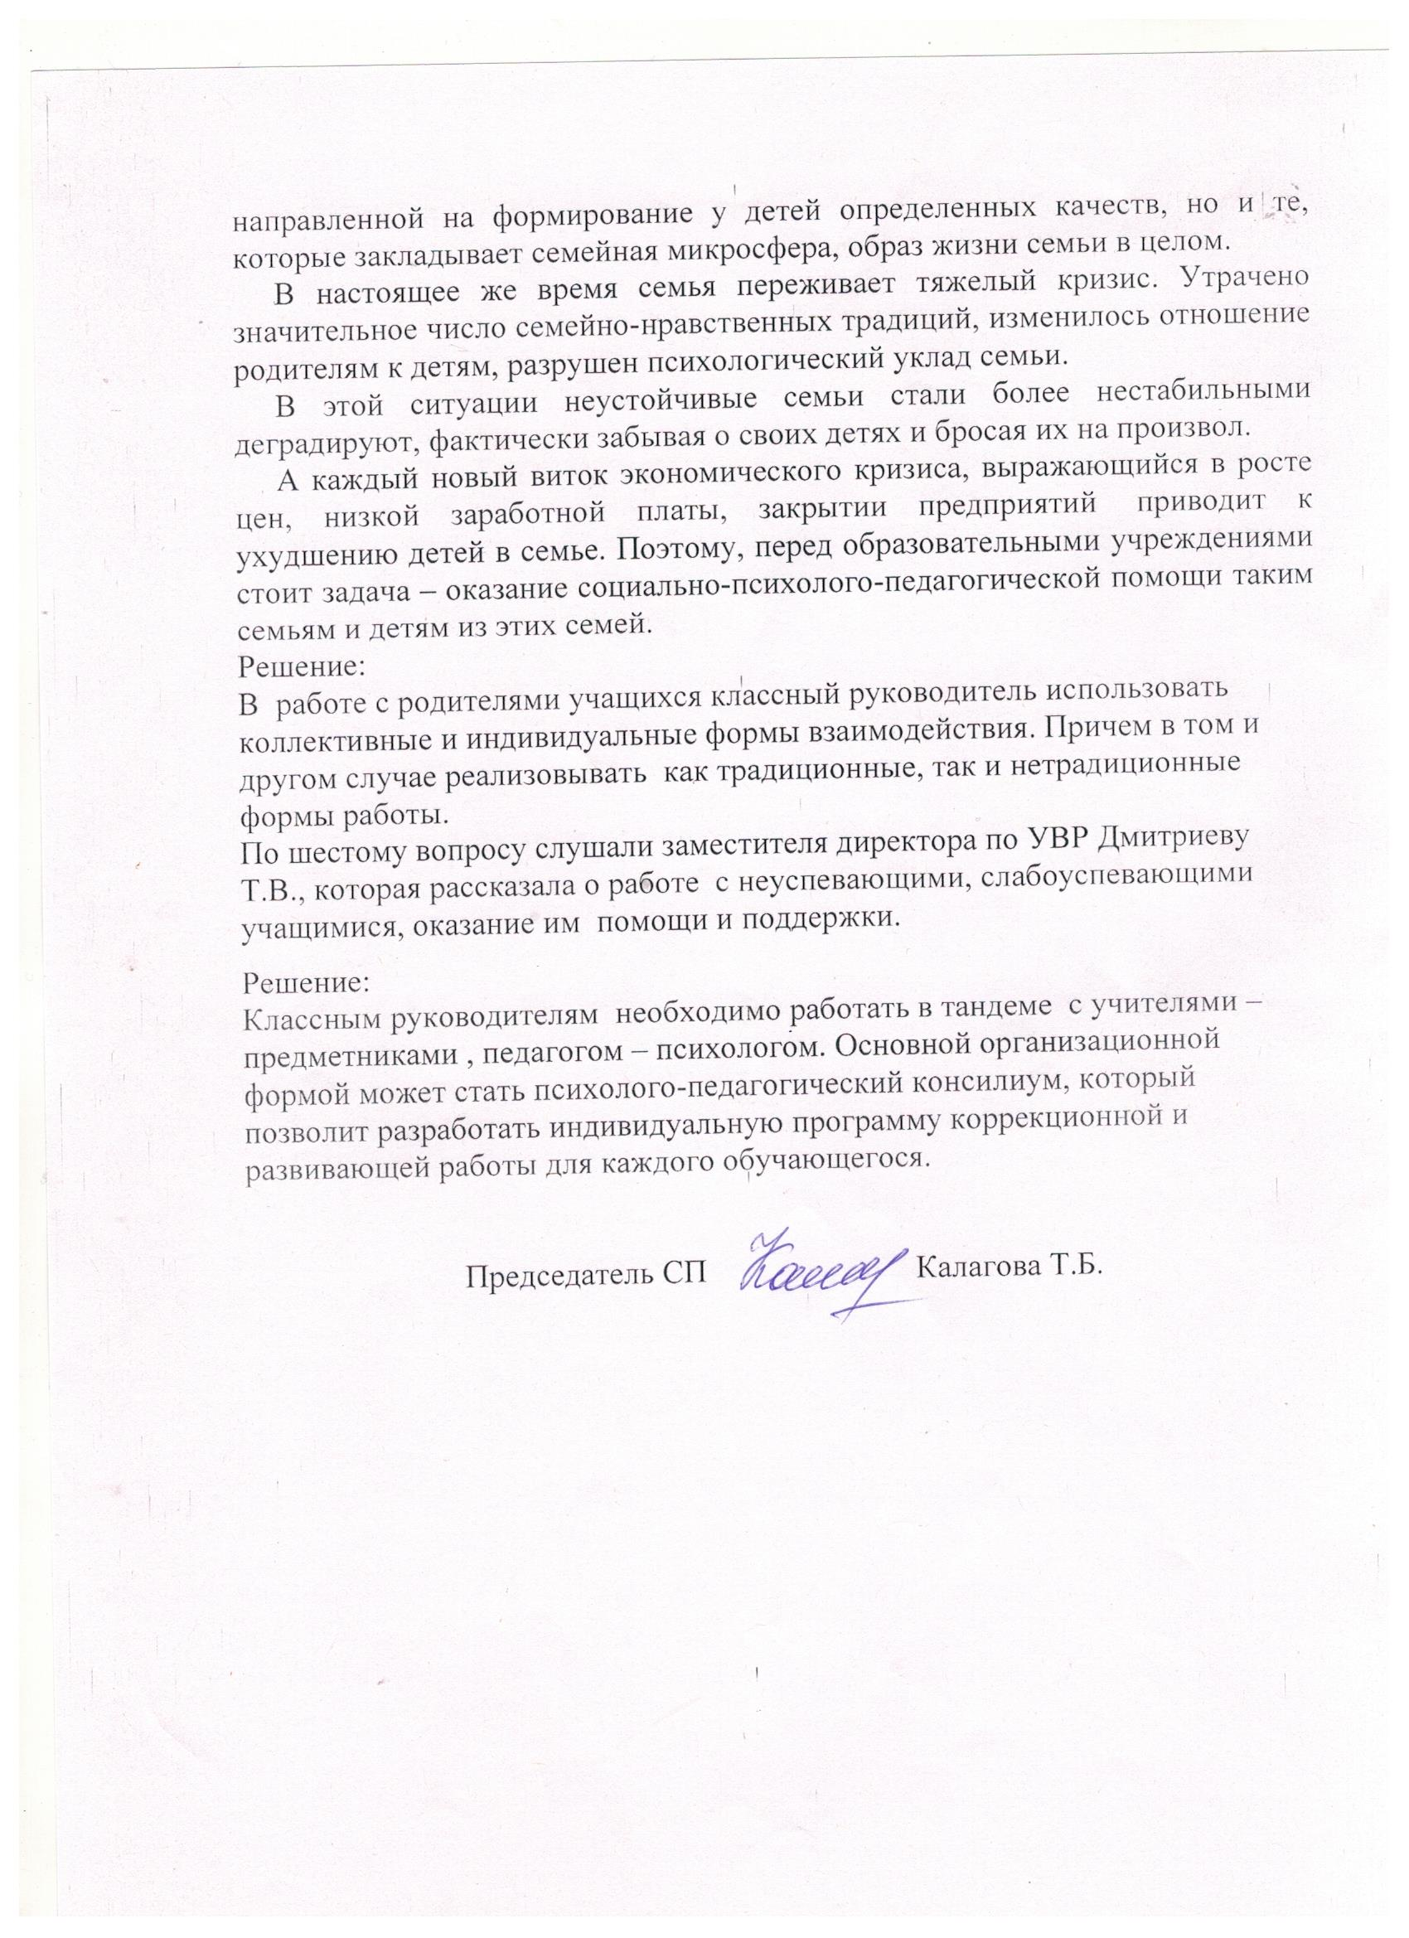направленной на формирование у детей определенных качеств, но и те, которые закладывает семейная микросфера, образ жизни семьи в целом.
В настоящее же время семья переживает тяжелый кризис. Утрачено значительное число семейно-нравственных традиций, изменилось отношение родителям к детям, разрушен психологический уклад семьи.

